Отчет по заданиям раздела 1
Модуль 1. Практика 1

1. Подключитесь к серверу для выполнения практических работ, используя клиент для протокола ssh: ssh, putty, smartty.
Команда:
ssh -p 44556 eltex-v43@217.71.138.1
Ответ: Выполнено подключение к удаленному серверу по протоколу SSH. После авторизации отображено приглашение командной строки пользователя eltex-v43 (Рисунок 1).
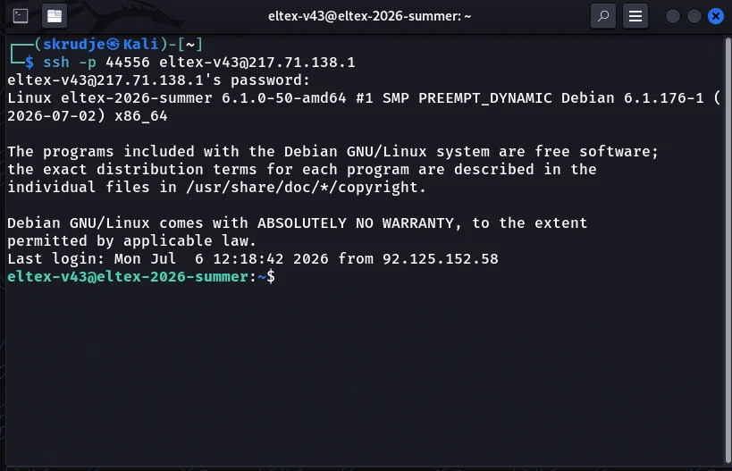
Рисунок 1 - Подключение к серверу по SSH

2. Запустите новую сессию утилиты screen, с именем по умолчанию, посмотрите список подключенных пользователей командой w, отключитесь от сессии.
Команда:
screen
w
Ctrl+a, затем d
Ответ: Новая сессия screen запущена, командой w получен список пользователей, после чего сессия была отсоединена без завершения работы (Рисунок 2).
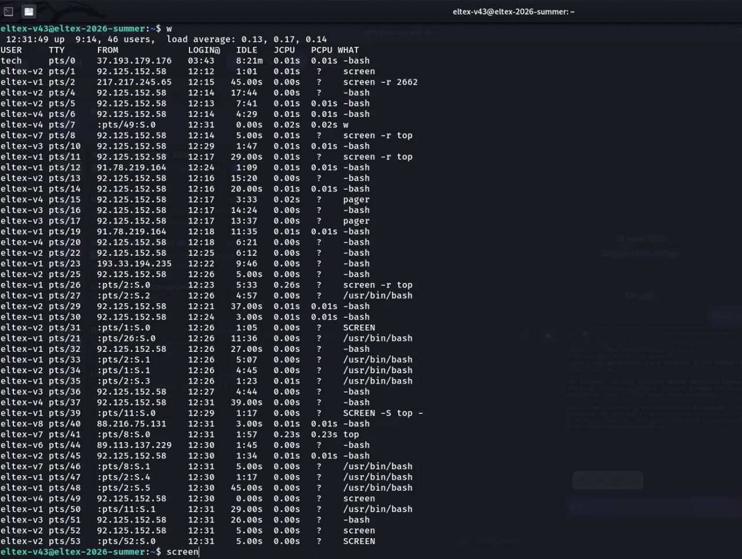
Рисунок 2 - Вывод списка подключенных пользователей командой w

3. Запустите отсоединенную сессию утилиты screen, при этом запустите в этой сессии команду top. Назовите сессию именем «top».
Команда:
screen -dmS top top
Ответ: Создана отсоединенная сессия screen с именем top, в которой сразу запущена команда top.

4. Получите список сессий, созданных утилитой screen.
Команда:
screen -ls
Ответ: Получен список активных сессий screen. В списке отображается созданная сессия top и другие отсоединенные сессии.
5. Подсоединитесь к сессии top.
Команда:
screen -r top
Ответ: Выполнено подключение к отсоединенной сессии top (Рисунки 3-4).
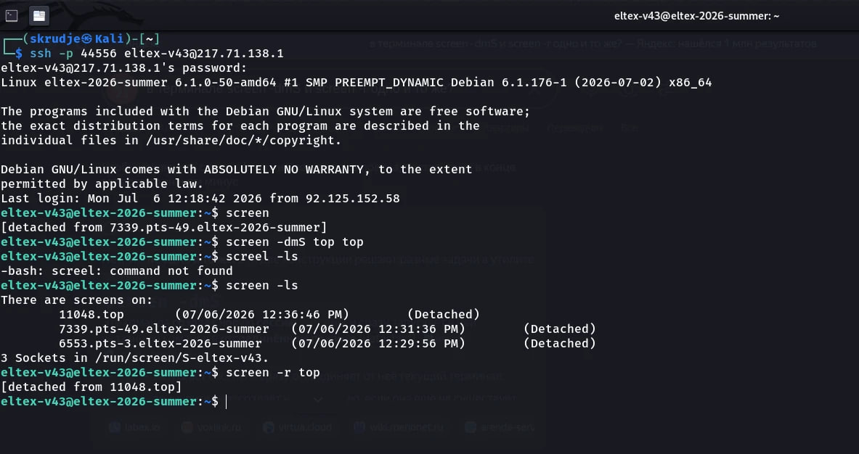
Рисунок 3 - Создание сессии top, просмотр списка screen и подключение к top
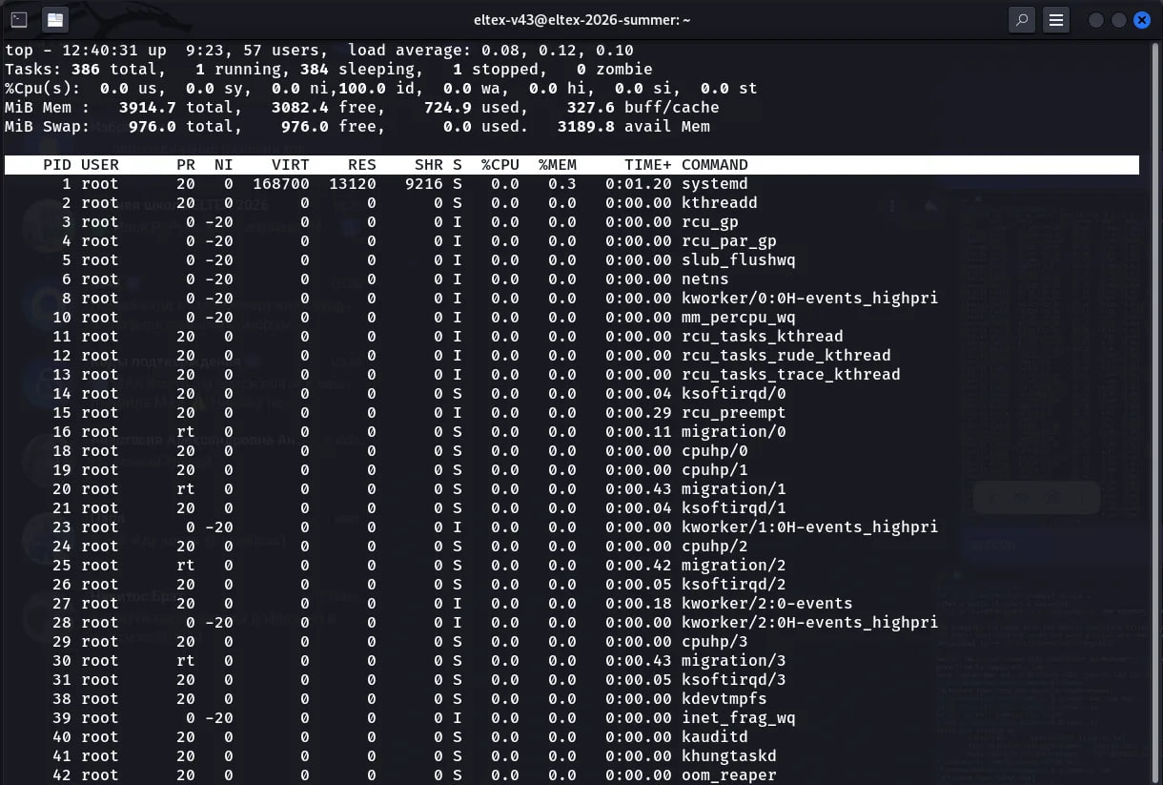
Рисунок 4 - Работа команды top внутри сессии screen

6. Создайте еще одно окно в сессии top.
Команда:
Ctrl+a, затем c
Ответ: внутри сессии screen создано второе окно.

7. В созданном окне выполните команду watch /usr/bin/vmstat.
Команда:
watch /usr/bin/vmstat
Ответ: Во втором окне запущено периодическое выполнение команды vmstat через утилиту watch.

8. Получите список окон.
Команда:
Ctrl+a, затем "
Ответ: Получен список окон текущей сессии screen. В списке видны окно с top и второе окно (Рисунок 5).
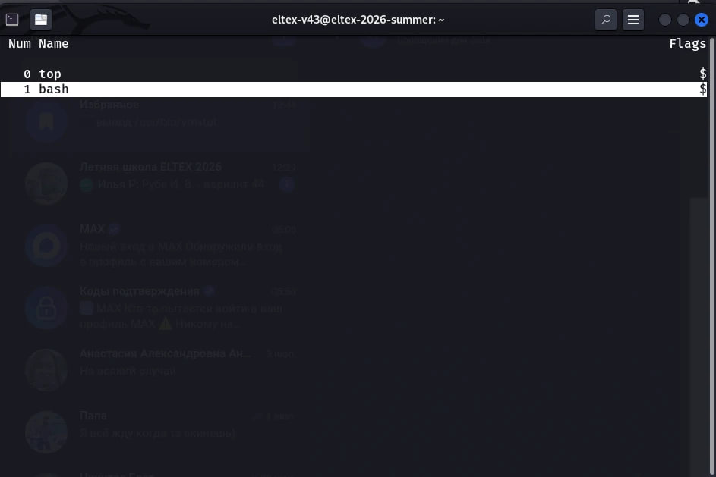
Рисунок 5 - Список окон в сессии screen

9. Переименуйте второе окно как «vmstat».
Команда:
Ctrl+a, затем A
vmstat
Ответ: Второму окну задано имя vmstat.

10. Перейдите в окно, в котором работает top.
Команда:
Ctrl+a, затем 0
Ответ: Выполнен переход обратно в окно, где запущена команда top.

11. Отсоединитесь от сессии top.
Команда:
Ctrl+a, затем d
Ответ: Сессия top отсоединена, процессы внутри нее продолжают выполняться.

12. Запустите новую сессию и запустите в окне команду vi report_part1.txt.
Команда:
screen -dmS report vi report_part1.txt
Ответ: Создана сессия screen с именем report, в которой открыт редактор vi для файла report_part1.txt (Рисунок 6).
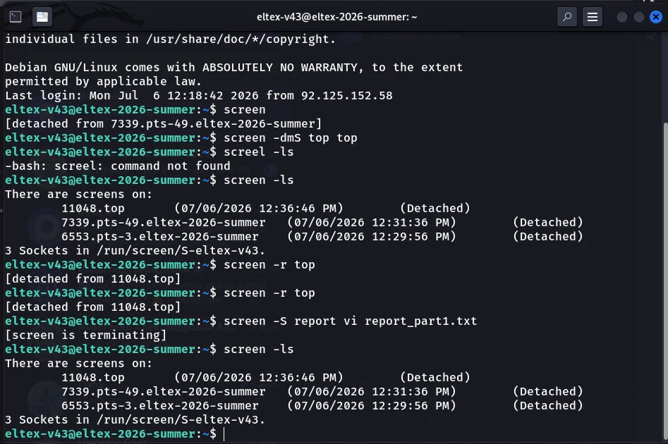
Рисунок 6 - Создание сессии report с редактором vi и просмотр списка сессий

13. Отсоединитесь от сессии и получите список сессий.
Команда:
Ctrl+a, затем d
screen -ls
Ответ: после отсоединения выполнена проверка списка сессий screen. Сессии отображаются в состоянии Detached (Рисунок 7).
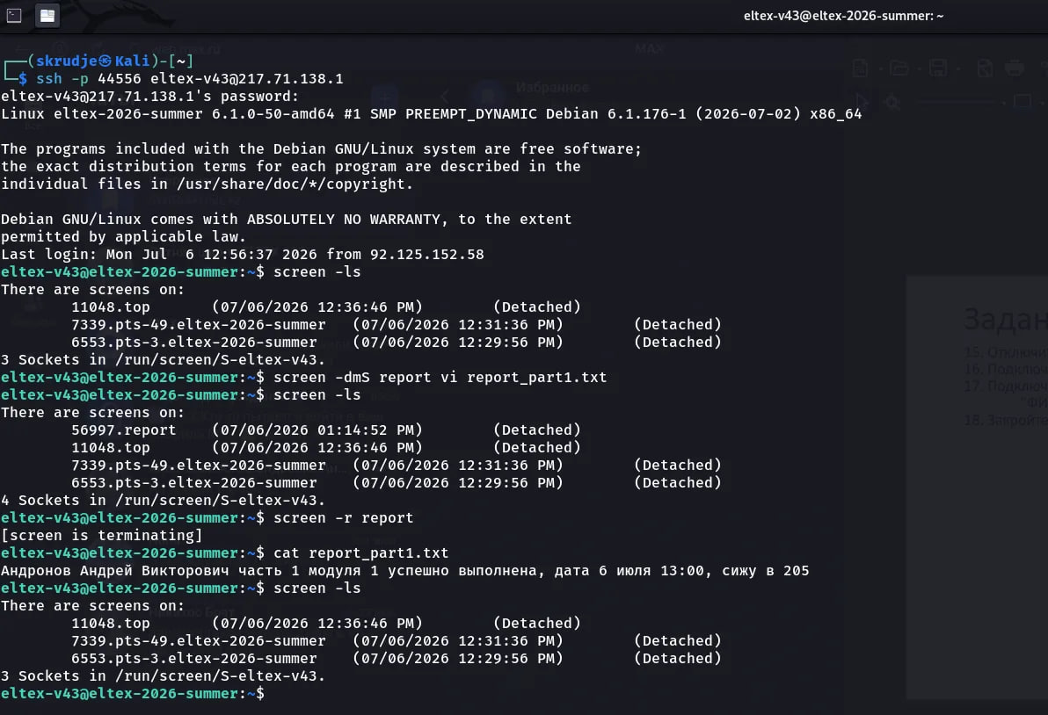
Рисунок 7 - Проверка созданного файла report_part1.txt и списка сессий screen

